港島童軍繽紛日2010

港島地域訂於10 月中舉行「港島童軍繽紛日2010」。今年的活動主題為「Scouting for Hong Kong港島‧童軍 同步‧同行」，活動內容非常豐富，其中包括頒發獎勵、步操檢閱、屬會及支部節目、攤位遊戲比賽、體驗式活動及專題展覽等。歡迎各童軍成員、領袖、家長及親友一同參加。茲將詳情臚列如下：

日 期：2010年10月10日(星期日)
時 間：上午10時30分至下午4時30分
集合及解散地點：香港維多利亞公園6號出入口 (近銅鑼灣糖街之出入口)
費 用：全免
服 裝：童軍成員 - 整齊童軍制服 ; 非童軍成員 – 便服
紀念品 ：每位報名參加者將獲大會遊戲券乙張及紀念品乙份
備 註：活動地點為戶外地方，請意天氣情況，自備飲用水。
如活動舉行前3小時前，天文台發出黄色、紅色或黑色暴雨警告、雷暴警告（發生於维多利亞公圜所在地區）、懸掛3號或以上風球，活動所在地區的「空氣污染指數」在201或以上，活動將改於後備日期2010年10月17日 (星期日) 舉行，時間及地點相同。若雷暴警告發生於其他地區，則活動如常進行。

如有任何查詢, 請與本團領袖聯絡:
幼童軍團：Phoenix Yip / 92370758 / Email: beck7_ycm@yahoo.com.hk
童軍團 ：李 Sir / 94369579 / MSN: lee_wai_chun_241@yahoo.com.hk
有關241旅之消息及最新通告，可瀏覽241網址 http://www.hkir241.org

幼童軍團團長羅嘉輝
回條
致 : 嘉輝 (Fax: 23702916) or Email: kaffee_lo@yahoo.com.hk
本人已知悉上述之活動“港島童軍繽紛日2010”，茲 *(同意 / 不同意) 敝子女________________參與上述之活動。
本人之緊急聯絡 (Tel/Mob) (Fax)
(Email)

家長簽名 :
正 楷 :
日 期 :

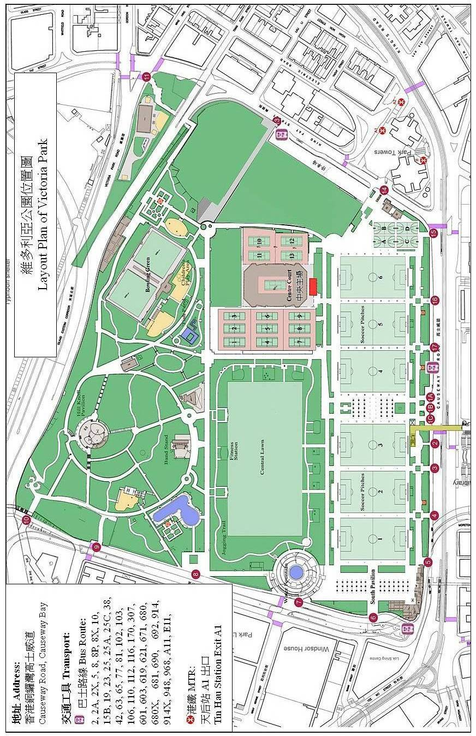
集合及解散位置

